# product discovery

es desenrrollar el problema para entender que producto de software se busca desarrollar, el producto no se termina, esta en cosntante desarrollo

## mentalidad para product discovery

1. colaboracion y aprendisaje en el equipo del producto
2. user centered design
3. humildad intelectual

### colaboracion y aprendizaje

* todo el equipo de producto conoce y aprende del product discovery
* evitando guerra de opiniones
* desarrollando y manteniendo un entendimiento compartido
* con artefactos de visualizacion

### user centered design

* el equipo trabaja en conjunto con usuarios y clientes
* no solo validando problemas y soluciones sino co-crando junto a ellos
* diseñar experiencias

### humildad intelectual

* tolerancia a la incertidumbre
* tolerancia al error y al cambiar de parecer
* construir un ambiente seguro e inclusivo

## problema vs solucion

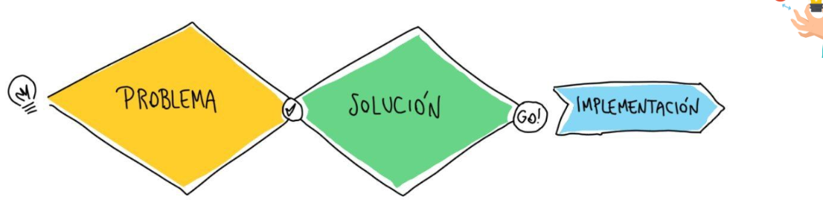

alt text

## entrega

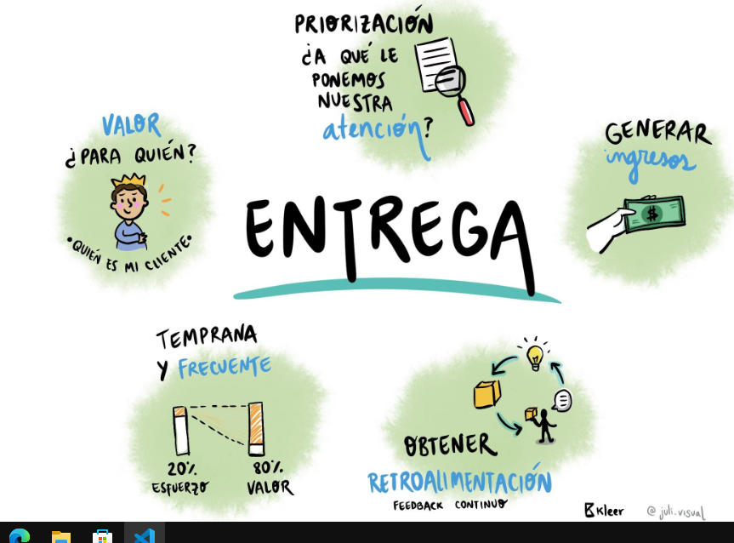

alt text

## quiene son mis usuarios/clientes

### personas (ux personas)

* hace foco en segmentos especificos
* tecnica para comprender las diferentes necesidades de los principales tipos de clientes
* También sirve para generar conversaciones valiosas al momento de definir y priorizar las oportunidades

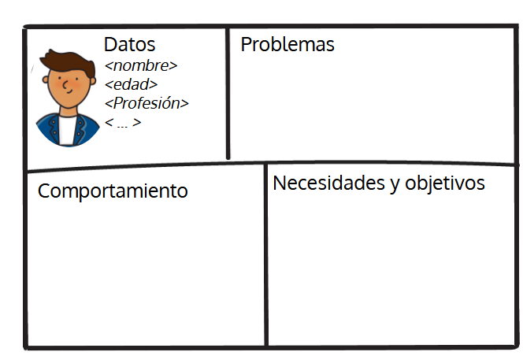

alt text

#### ejemplos reales

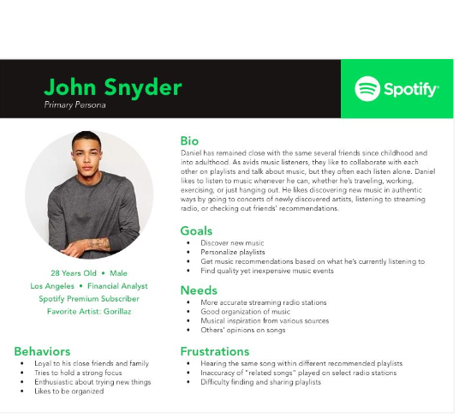

alt text

### mapas de empatia

* Tablero para conocer quién es tu cliente
* Qué problemas y necesidades tiene
* Y qué propuesta de valor le ofreceremos

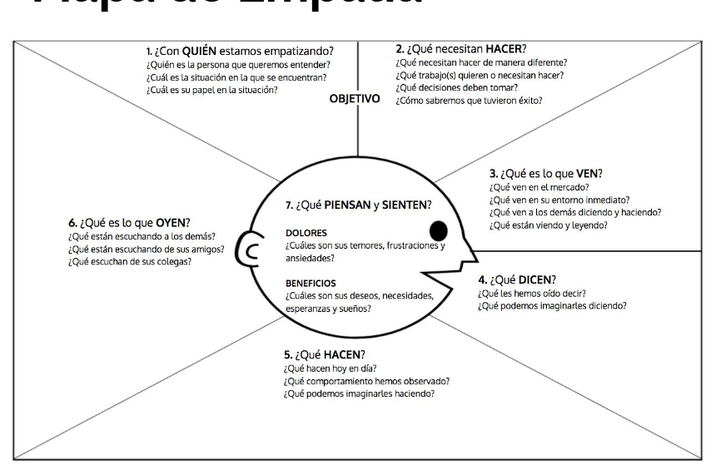

alt text

## historia de usuario

es un concepto de las metodologias agiles, conciste en describir la funcionalidad del sistema desde el punto de vista de un usuario

* Como
* Quiero
* Para

### como se escriben

#### calidad sintactica

* bien formadas
* atomicas
* minimas

#### calidad semantica

* conceptualmente acertadas
* sin ambiguedades
* orientadas al problema
* sin conflicto

#### calidad pragmatica

* usan oraciones completas
* estimables
* unicas
* uniformes
* independientes
* completas

### Criterios Invest

el backlog debe cumplir que:

#### I (independiente)

separable de otras tareas

#### N (negociable)

no es innecesariamente rigido

#### V (valuable)

aportar valor Cliente/Usuario

#### E (estimable)

posible aproximar costos

#### S (small)

desarrollable en una iteracion

#### T (testeable)

verificable

## epicas

historias de usuario que pueden descomponer en mas historias de usuario

## criterios de aceptacion

condiciones especificas que deben cumplirse para aceptar el trabajo realizado

## casos de usos

son una de serie de acciones realizadas por el sistema que generan un resultado observable de valor

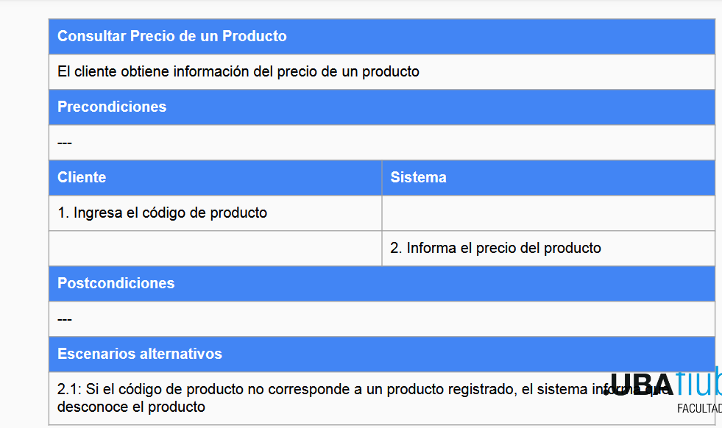

alt text

## user story mapping

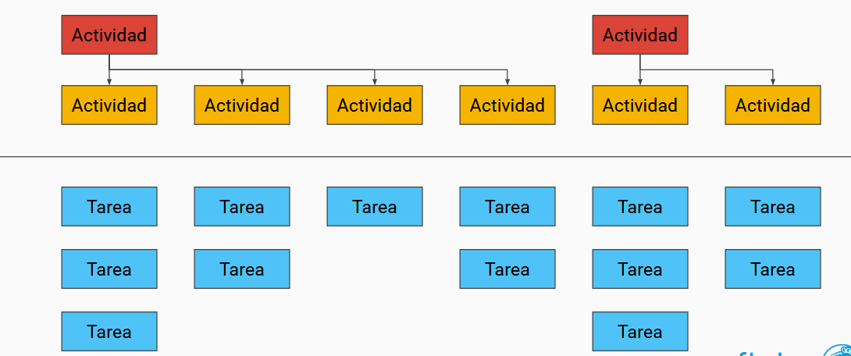

alt text

## impact mapping

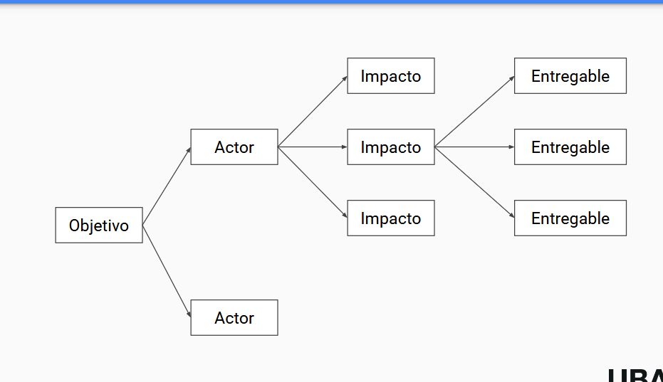

alt text

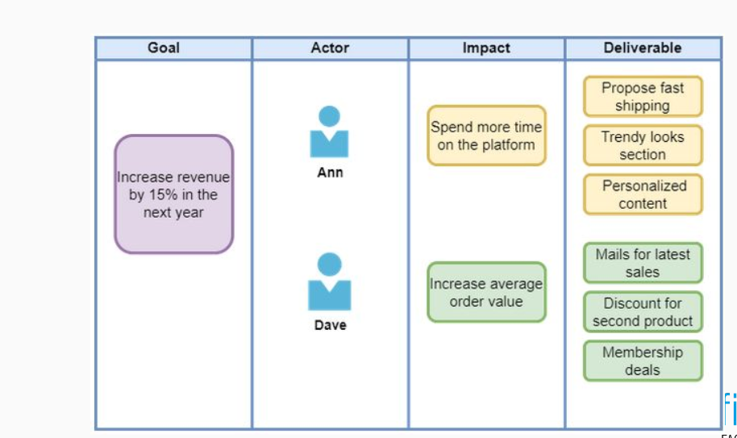

alt text